MAQUETE DE RELEVO COM ISOPOR: ESTUDANDO A ÁREA PRÓXIMA AO COLÉGIO
AUTORES:
Ronaldo Martins de Matos
Discente de Graduação em Geografia da UFPR - Universidade Federal do Paraná
mart.ronaldo@gmail.com

Francisléa Ishikiriyama
Professora de Geografia do Colégio Estadual Hasdrubal Bellegard
francislea.ishikiriyama@gmail.com

ORIENTADOR:

Elaine de Cacia de Lima Frick
Professora do Curso de Geografia da UFPR – Universidade Federal do Paraná
elaineclfrick@gmail.com

TEMAS ABORDADOS: CARTOGRAFIA, LOCALIZAÇÃO, RACIOCÍNIO GEOGRÁFICO.

DISCIPLINAS ENVOLVIDAS: Geografia.

TIPO DE LICENÇA:
Este produto está licenciado com uma Licença Creative Commons Atribuição 4.0.



Podendo o produto ser reutilizado, remixado, revisado e redistribuído desde que cite devidamente a fonte (indicando o autor, ano, fornecendo o link de onde baixou e indicando alterações feitas no material) para fins não comerciais. O autor pode revogar essas liberdades se os termos não forem cumpridos ou for atribuída uma utilização inadequada do material. Para autorizações adicionais e outras informações contate os autores (mart.ronaldo@gmail.com
e/ou francislea.ishikiriyama@gmail.com).

COMO CITAR ESTE TRABALHO:

MAQUETE DE RELEVO COM ISOPOR: ESTUDANDO A ÁREA PRÓXIMA AO COLÉGIO, de Ronaldo Martins de Matos está licenciado com uma Licença Creative Commons - Atribuição 4.0 Internacional. Disponível em http://dspace.c3sl.ufpr.br:8080/dspace/handle/1884/35989. 2017.

RESUMO:
O trabalho com a realidade próximo ao aluno é algo que não é feito pela maioria dos docentes e/ou é deixado de lado durante a aplicação dos conteúdos cotidianos pautados nos Parâmetros Curriculares Nacionais e Estaduais, aí está um importante elemento da formação do aluno, para que ele possa ter uma alfabetização geográfica (PEREIRA, 1996). Desta forma é necessário que o estudante reconheça que o local em que ele vive é influenciado pelo todo, assim é importante que a abordagem seja também trabalhada no espaço próximo a ele, passando a analisar o bairro, além do Brasil e do mundo. Com esse intuito buscou-se na literatura trabalhos que se propunham a trabalhar de forma prática e com a escala do “lugar”. Encontrou-se o artigo “Oficina de maquete de relevo: um recurso didático”, elaborado por Romário Rosa de Souza, estudante de Geografia da UFMT – Universidade Federal do Mato Grosso. Com base nesse artigo reproduziu-se algo semelhante, mas utilizando o entorno do Colégio Hasdrubal Bellegard localizado no Bairro Sítio Cercado em Curitiba como local de análise.

MAQUETE DE RELEVO COM ISOPOR: ESTUDANDO A ÁREA PRÓXIMA AO COLÉGIO
Elaboração: Ronaldo Martins de Matos ; Francisléa Ishikiriyama
Local: Colégio Estadual Hasdrubal Bellegard localizado no bairro Sítio Cercado em Curitiba-PR.
Tempo estimado: Duas aulas de 50 minutos.
Objetivo: Incentivar o aluno a elaborar um raciocínio geográfico tanto de localização como critico do lugar em que vive.
Recursos a serem utilizados:
Computador, Software QGIS (Quantum Gis), shape (arquivo vetorial) do local com altimetria, shape do local com arruamento, shape do local com hidrografia, Isopor, caneta, tesoura, cola.
Metodologia:
Foram utilizados recursos que a principio não são muito fáceis para se realizar, como a utilização de Software de geoprocessamento como o QGIS para fazer o mapa com a altimetria e arruamento. Mas a proposta aqui é de que o professor possa começar a se interessar pela criação dos seus próprios mapas para serem utilizados em suas aulas, analisando junto com os alunos o espaço em que eles habitam ou onde a sua escola está inserida.

A principio precisa-se de todas as bases cartográficas para fazer o mapa que servirá de base para a confecção da maquete, que neste caso são as linhas que marcam a altimetria conhecidas como curvas de nível, o arruamento, e a hidrografia do local. Todos esses arquivos são disponibilizados pelo site do IPPUC -Instituto de Pesquisa Planejamento Urbano de Curitiba (http://ippuc.org.br/geodownloads/geo.htm).
Próximo passo é utilizar o software de geoprocessamento para fazer o mapa do local, para que possa recortar as curvas de nível sobre o isopor e criar as camadas de isopor referentes à elevação do terreno, com uma diferença de 10 metros entre elas.
Na figura 1 vemos a interface do software QGIS, que é gratuito, ao contrário de outros softwares de geoprocessamento. Lembramos que não é necessario se atentar as cores ou ao modo de sobreposição dos arquivos da tela, pois toda vez que voce abrir um projeto novo para a criação de um mapa o software colocará automaticamente uma cor, então a principio iremos nós atentar somente aos passos a seguir, só posteriormente iremos alterar as cores como queremos que elas fiquem e a ordem de sobreposição dos arquivos/shapes.
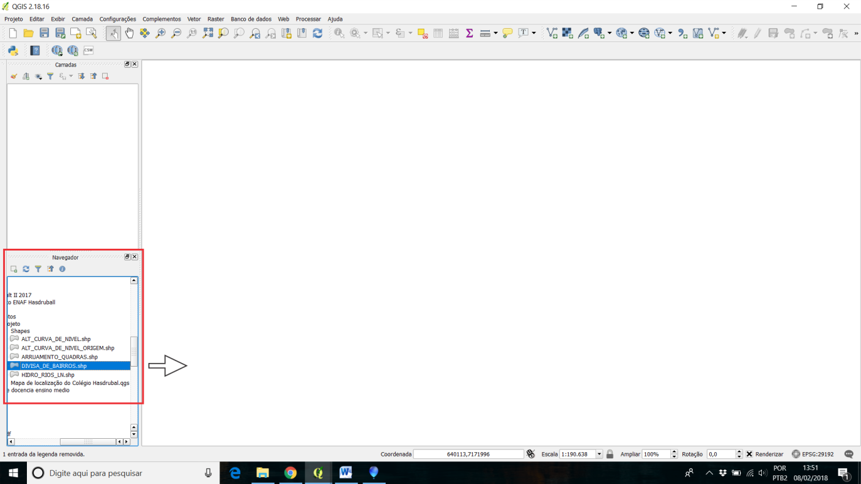
Figura 1 – Na guia “navegador” clique e arraste os shapes para dentro da área branca
O primeiro passo é colocar os arquivos ou “shapes” de altimetria, de arruamento, de divisa dos bairros, e de hidrologia baixados do site do IPPUC, dentro da área principal branca, clicando e puxando um por um para o centro da tela. Esses arquivos aparecerão na janela “navegador” onde conseguimos ter acesso a todos os arquivos do computador.Teremos algo parecido com a Figura 2 a seguir.
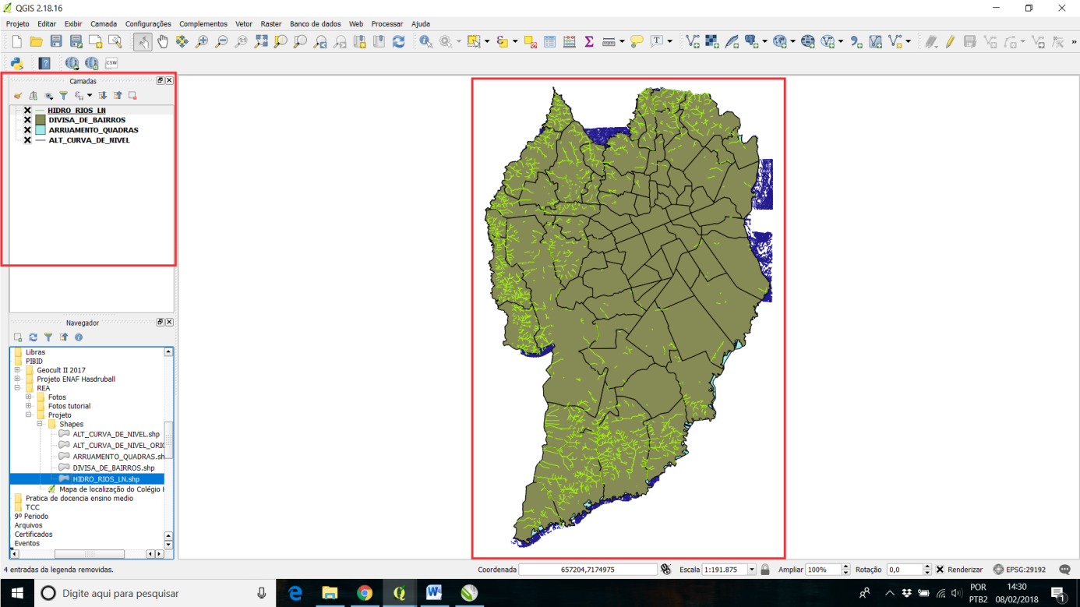
Figura 2 –Todos os shapes aparecerão na guia “camadas” e sobrepostos na área principal

Utilizando o shape “divisa_de_bairros” de Curitiba temos a possibilidade de nos localizarmos mais facilmente para a elaboração de nosso mapa. Ao clicarmos com o botão direito sobre este shape, e utilizarmos a opção “abrir a tabela de atributos” podemos selecionar o bairro o qual queremos, no caso, o bairro Sitio Cercado. Clicamos sobre ele com o botão direito e selecionamos a opção “Aproximar para feição”, teremos assim uma aproximação do local selecionado.
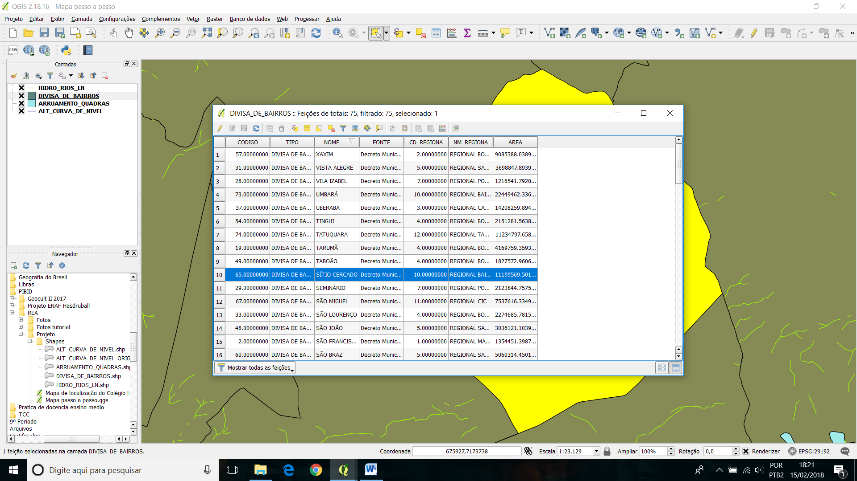
Figura 3 – Ao abrir a tabela de atributos é possivel selecionar o bairro para fazer a aproximação.
É necessario que o shape “arruamento_quadras”, que são os polígonos representando o desenhos das quadras, fique sobre o shape “divisa_de_bairros’”, pois estes são polígonos maiores que representam apenas a divisão dos bairros. Nesse momento é importante fazer uma organização melhor da lista de sobreposiçao dos nossos shapes. Sempre seguindo a regra de que shapes de pontos devem vir primeiro na lista, as linhas em segundo e os polígonos em terceiro. Para realizarmos isso apenas temos que arrastá-los para cima ou para baixo um do outro, buscando uma melhor visualização. Segue a Figura 4.
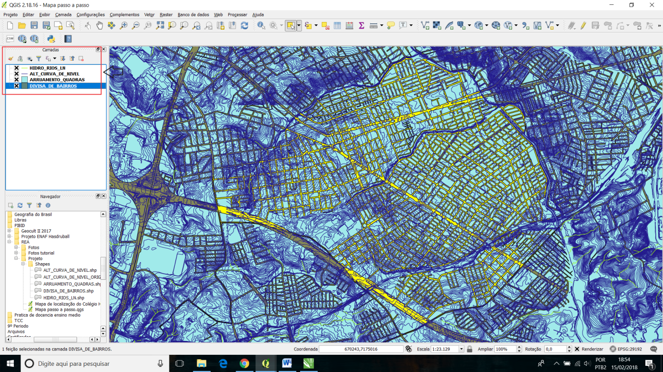
Figura 4 – Devemos organizar as camadas/shapes com as linhas sobre os poligonos na janela camadas.
Para conseguirmos visualizar melhor o local podemos desativar os shapes clicando no “X” que está a frente dele.
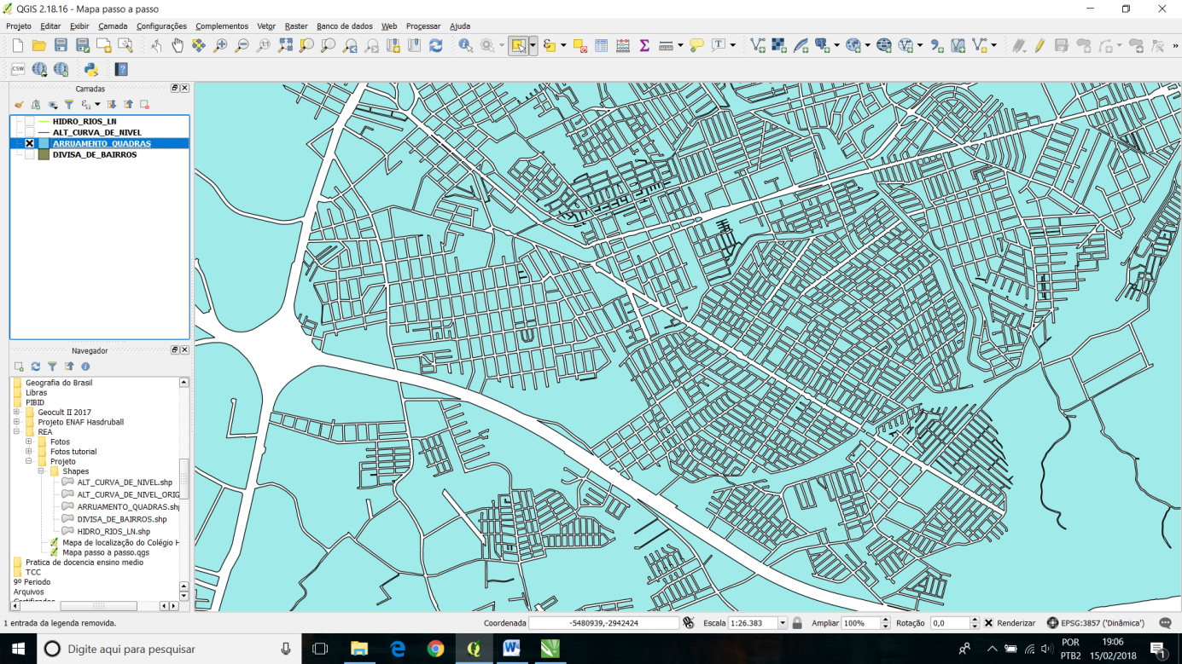
Figura 5 – Apenas o shape “arruamento_quadras” ativado na guia camadas.

Como próximo passo iremos excluir as curvas de nivel que não iremos utilizar, deixando-as com um intervalo de 10 metros entre elas. Como vamos utilizar o shape “alt_curva_de_nivel” devemos clicar no “X” a frente dele para ativá-lo novamente. Clicando com o botão direito sobre ele vamos abrir a janela “propriedades”.
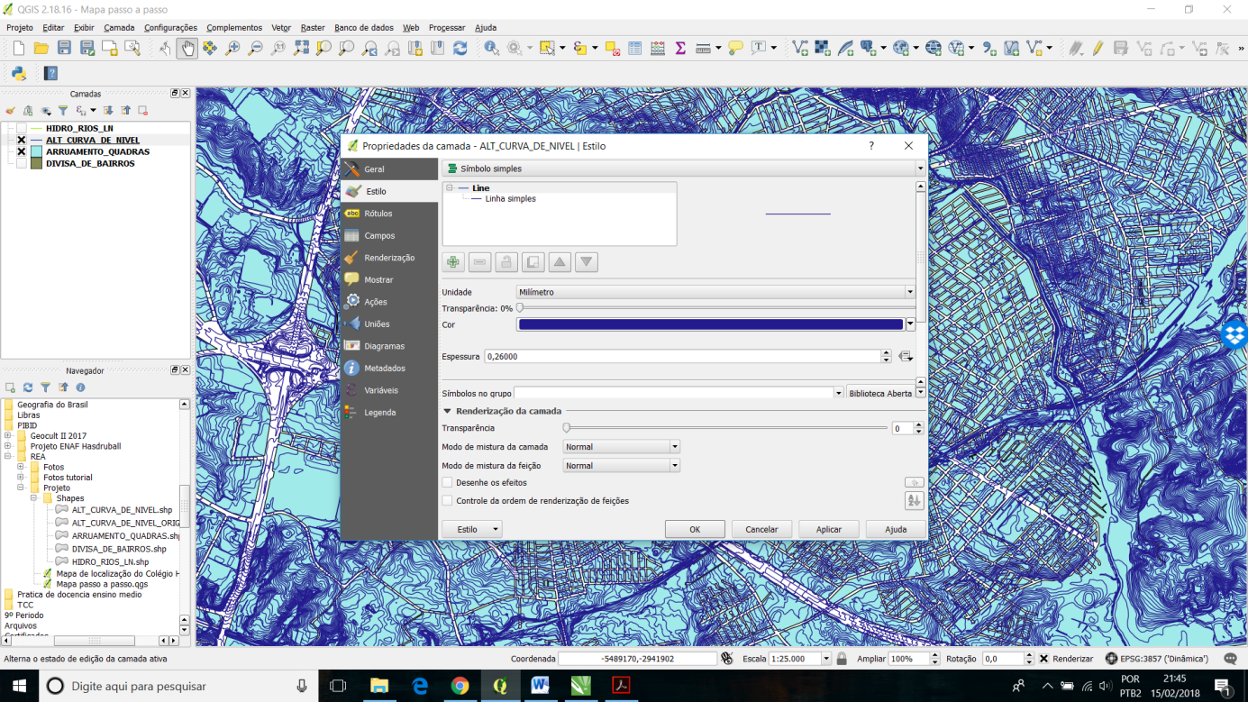
Figura 6 – O shape “alt_curva_de_nivel” ativado com a janela propriedades aberta.

Na guia “estilo” devemos agora selecionar no lugar da opção “simbolo simples” trocá-la pela opção “categorizado”, na opção coluna selecionamos “elevation”, a agora vem a parte que dá um pouco mais de trabalho, pois nós queremos apenas as linhas com elevação de 10 em 10 metros, assim devemos excluir manualmente todas as outras, selecionando e clicando no símbolo “menos em vermelho”.
Podemos deixá-la também com uma só cor, selecionando todos, ao clicar no primeiro pressionando a tecla “alt” no teclado sem soltar e clicando no último, a seguir clicando com o botão direito, selecionamos a opção mudar cor.
Chegamos mais perto da àrea do colégio rolando com o mouse, ativamos a hidrografia, e podemos agora trocar a cor dela para azul, clicando com o botão direito e em propriedades; e trocando a cor na guia “estilo”.
Faremos então o mesmo com a cor das curvas de nivel, colocando a cor vermelha e com o shape de arruamento mudando o interior do polígono para branco e deixando o contorno preto. Deixando como está nas próximas imagens para uma melhor visualização (figuras 7 e 8).

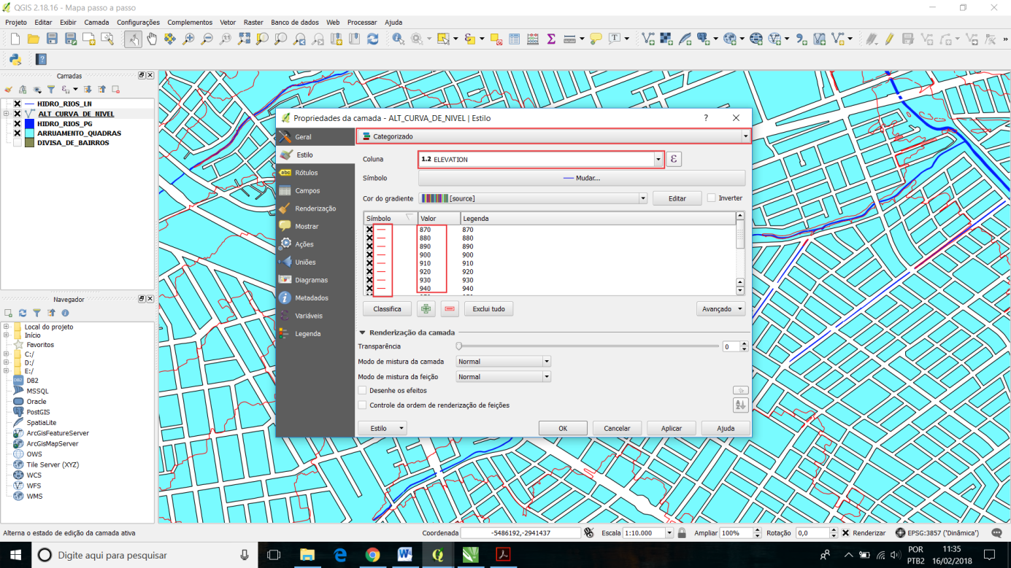
Figura 7 – Deletamos todas as linhas entre os intervalos de 10 metros e colocamos todas as linhas com a cor vermelha na camada “alt_curva_de_nivel”.
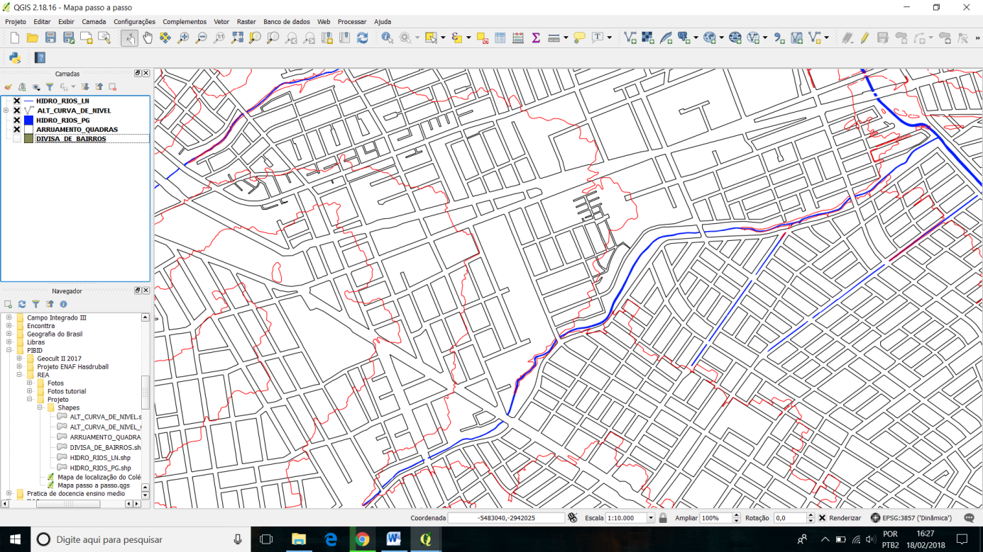
Figura 8 – Curvas mestras com intervalo de 10 em 10 metros de distância entre elas, e todas as cores das camadas alteradas.
Uma ferramenta necessaria para utilizarmos é a “identificação de feições” (Figuras 9 e 10). Pois clicando com ela sobre as linhas iremos saber quais as altitudes de cada uma, o que vai ser importante para a confecção do mapa.
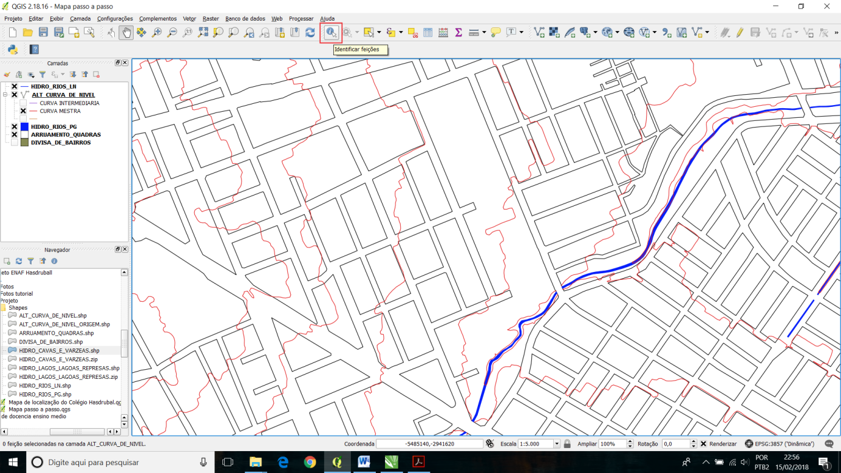
Figura 9 – Localização da ferramenta “identificar feição”.
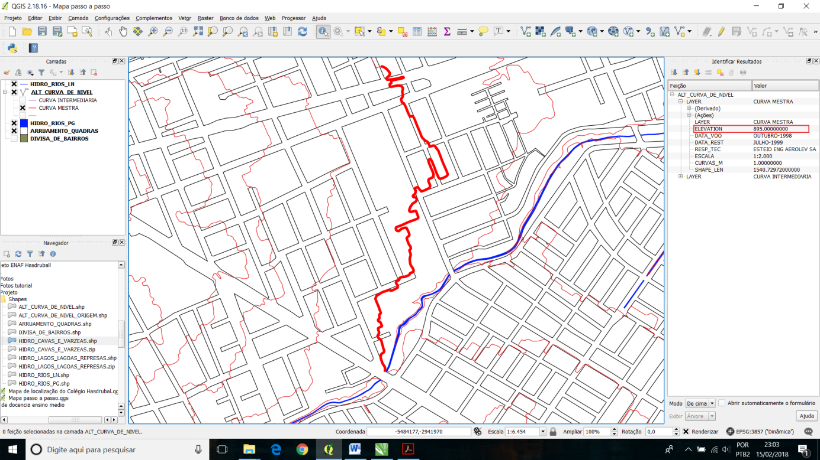
Figura 10 – Ao clicar na linha você abrirá uma janela com todos os dados, incluindo a elevação.
O próximo passo é ir para o modo de impressão do QGis, para inserir todas as convenções cartograficas e finalizarmos o mapa. Na guia projeto clicamos em “Novo compositor de Impressão” (Figura 11).
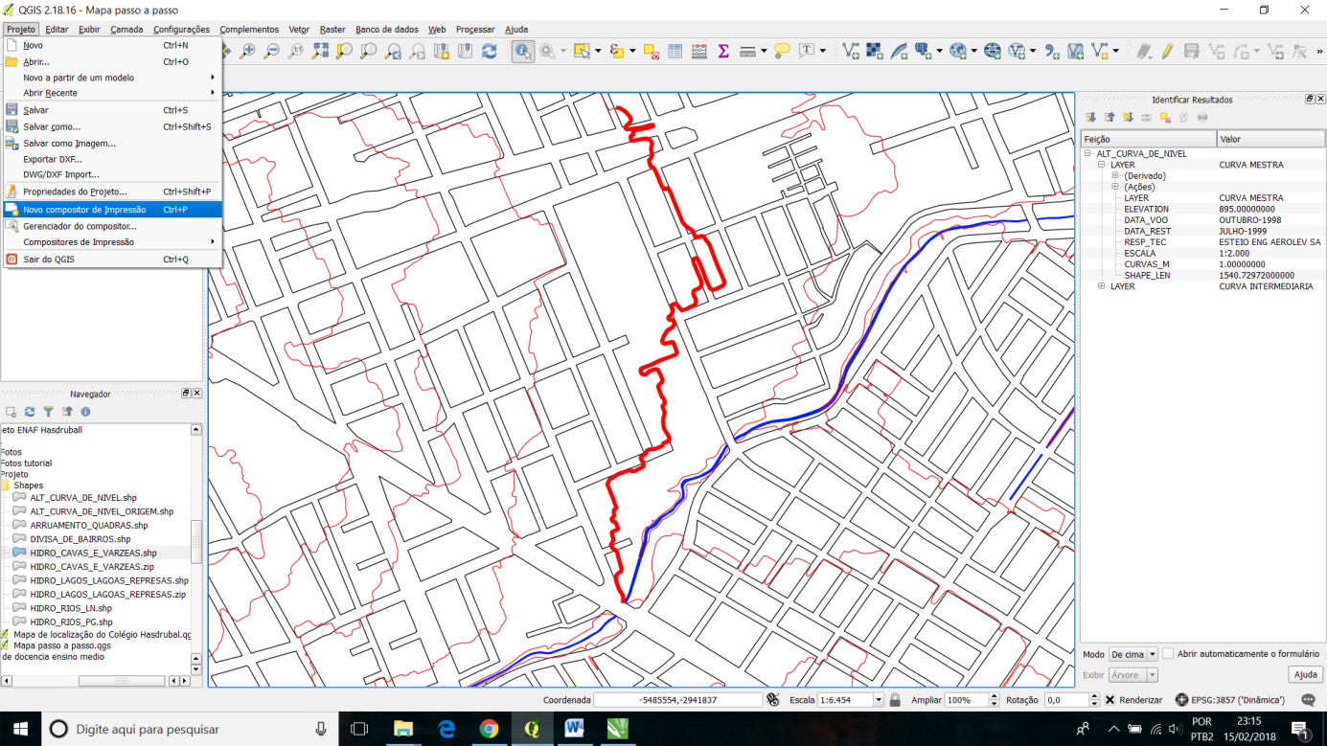
Figura 11 – Na guia projeto clicamos em “Novo compositor de Impressão”.
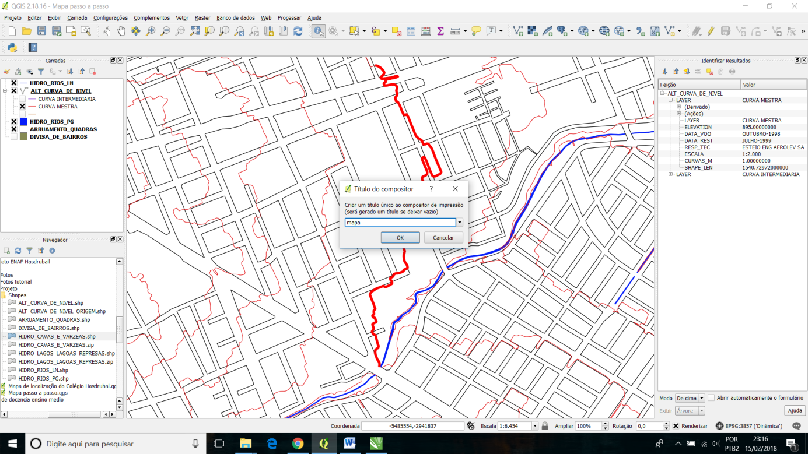
Figura 12 – Aba para colocarmos um nome ao novo projeto de impressão
Ele vai abrir uma janela para nomearmos o projeto (Figura 12) e ao clicarmos em “ok” teremos a janela do projeto de impressão (Figura 13).

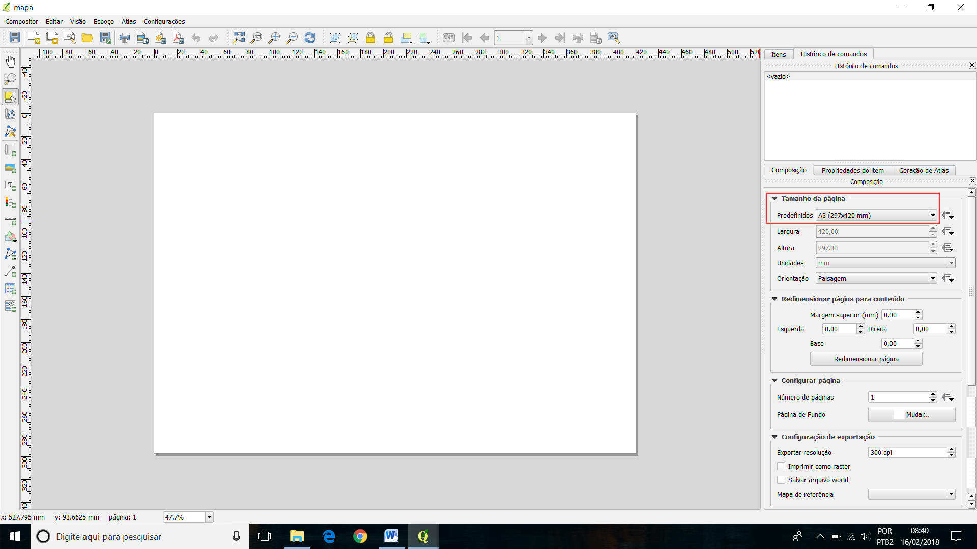
Figura 13– Seleção do tamanho da impressão.
Ja no compositor devemos selecionar o tamanho da área de impressão, que no nosso caso é uma folha A3 (Figura 13). Aqui o primeiro passo é colocarmos o nosso mapa, clicando em adicionar novo mapa (Figura 14).
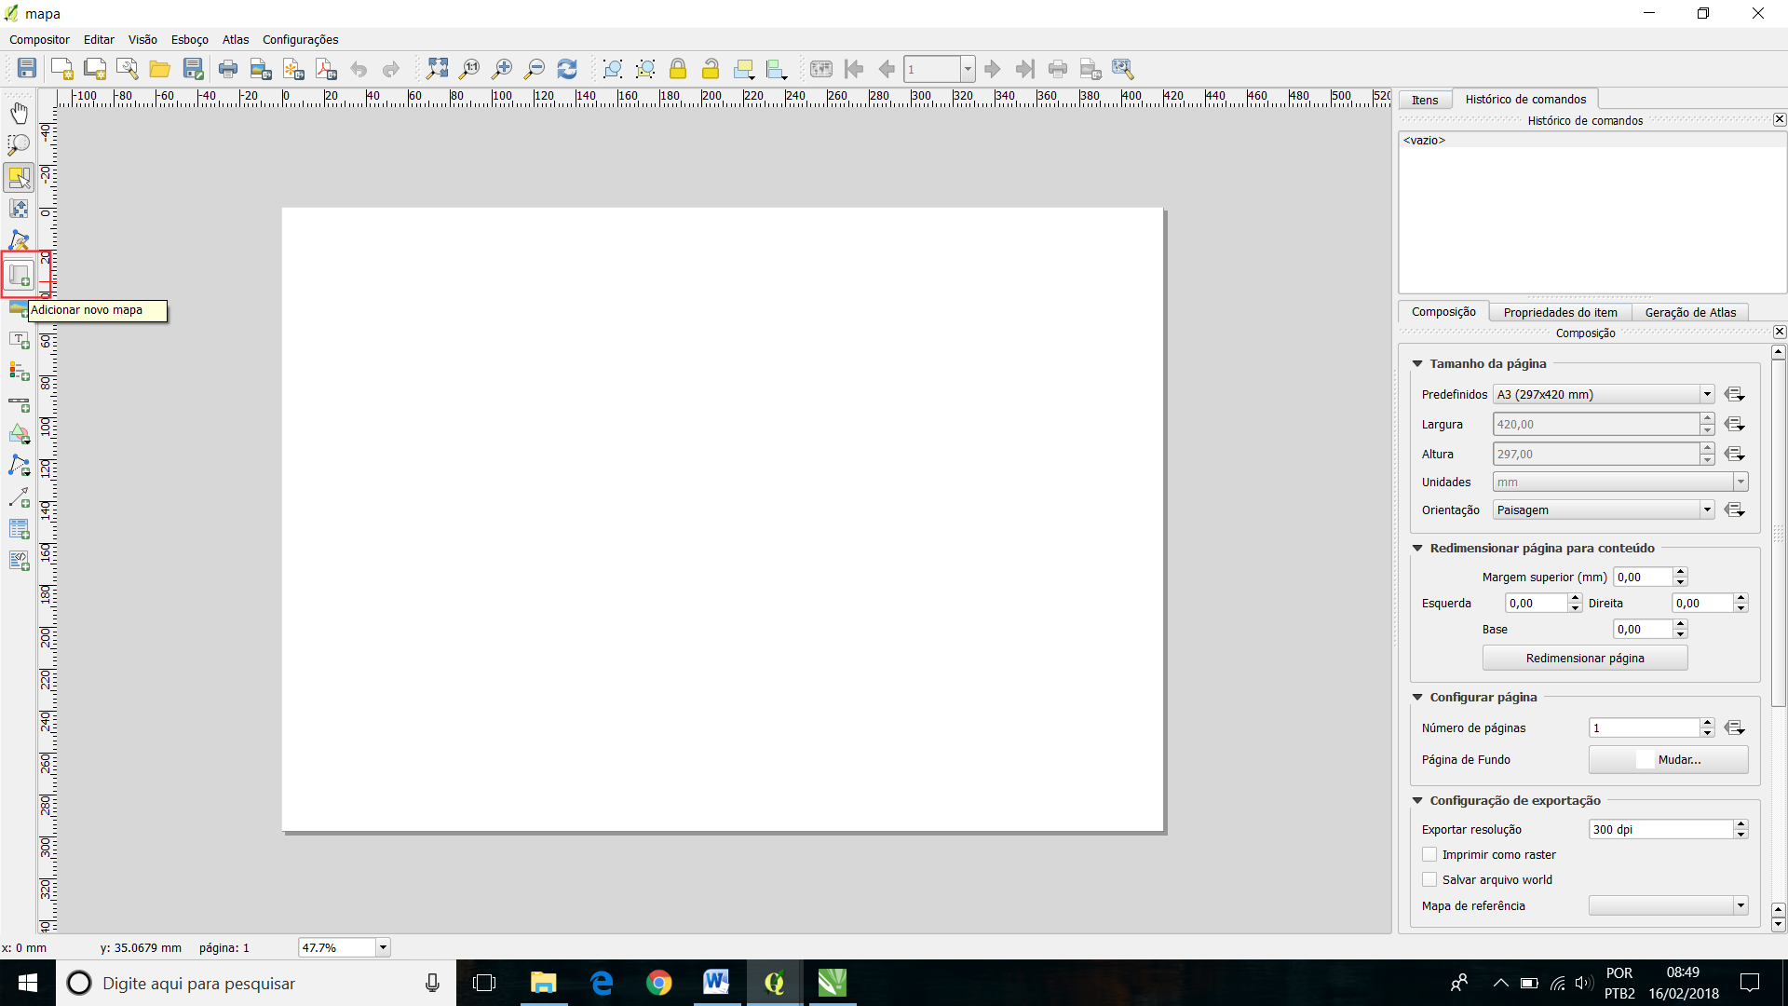
Figura 14 – Icone para adicionar novo mapa a esquerda

Com a ferramenta habilitada ao clicar e arrastar dentro da tela de impressão teremos o tamanho da area que o mapa vai ocupar (Figura 15 e 16).
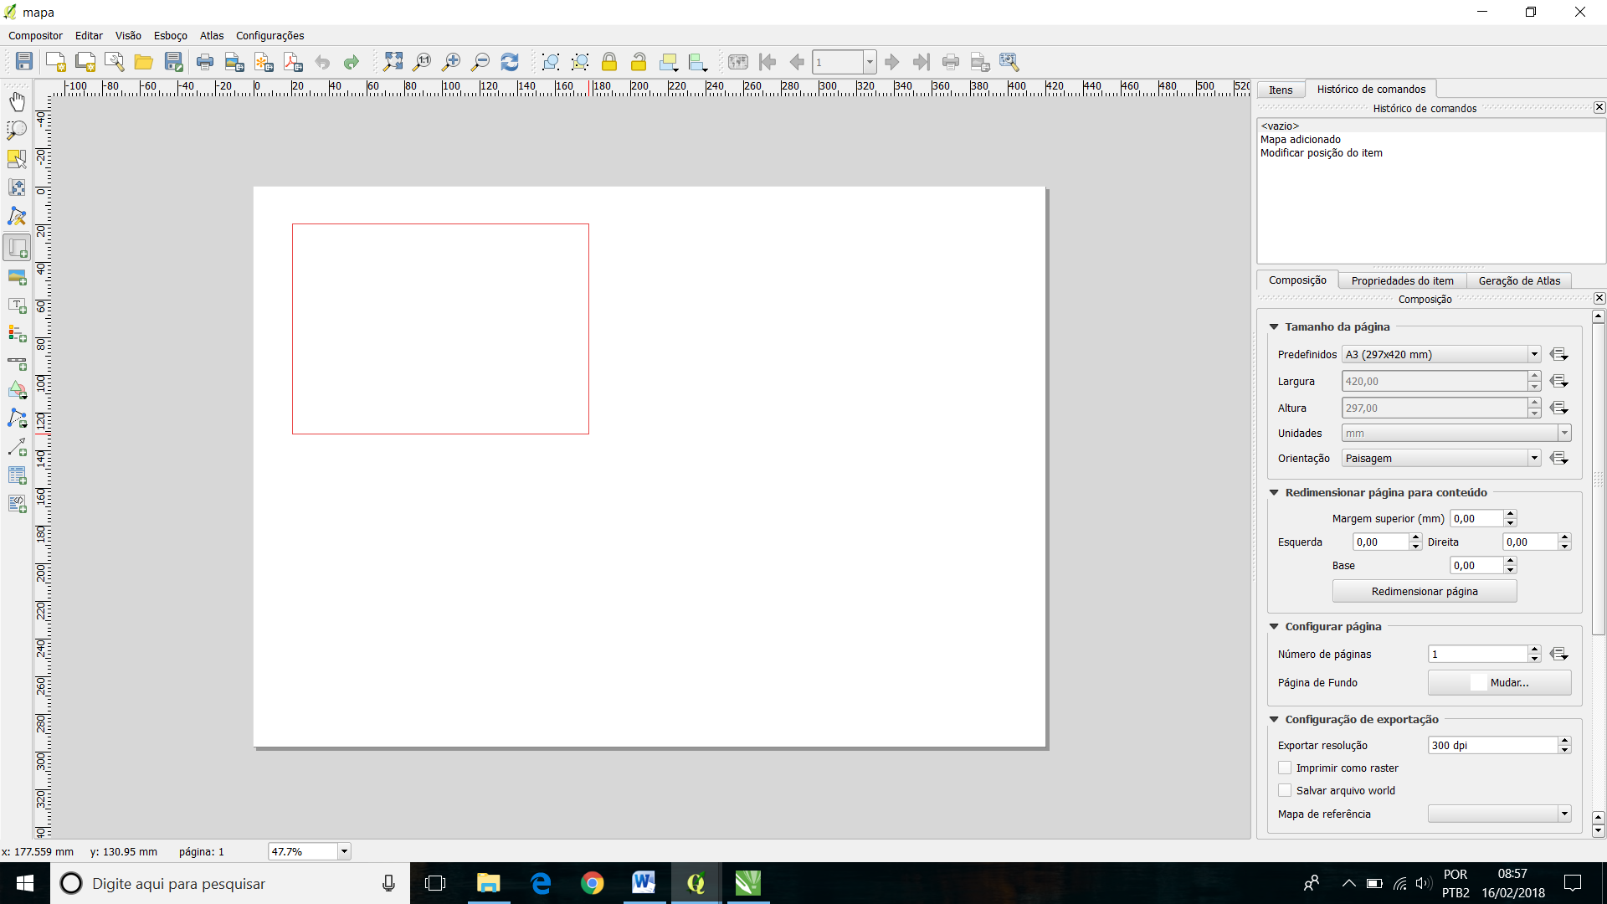
Figura 15 – Inserção da área do mapa no arquivo de impressão.
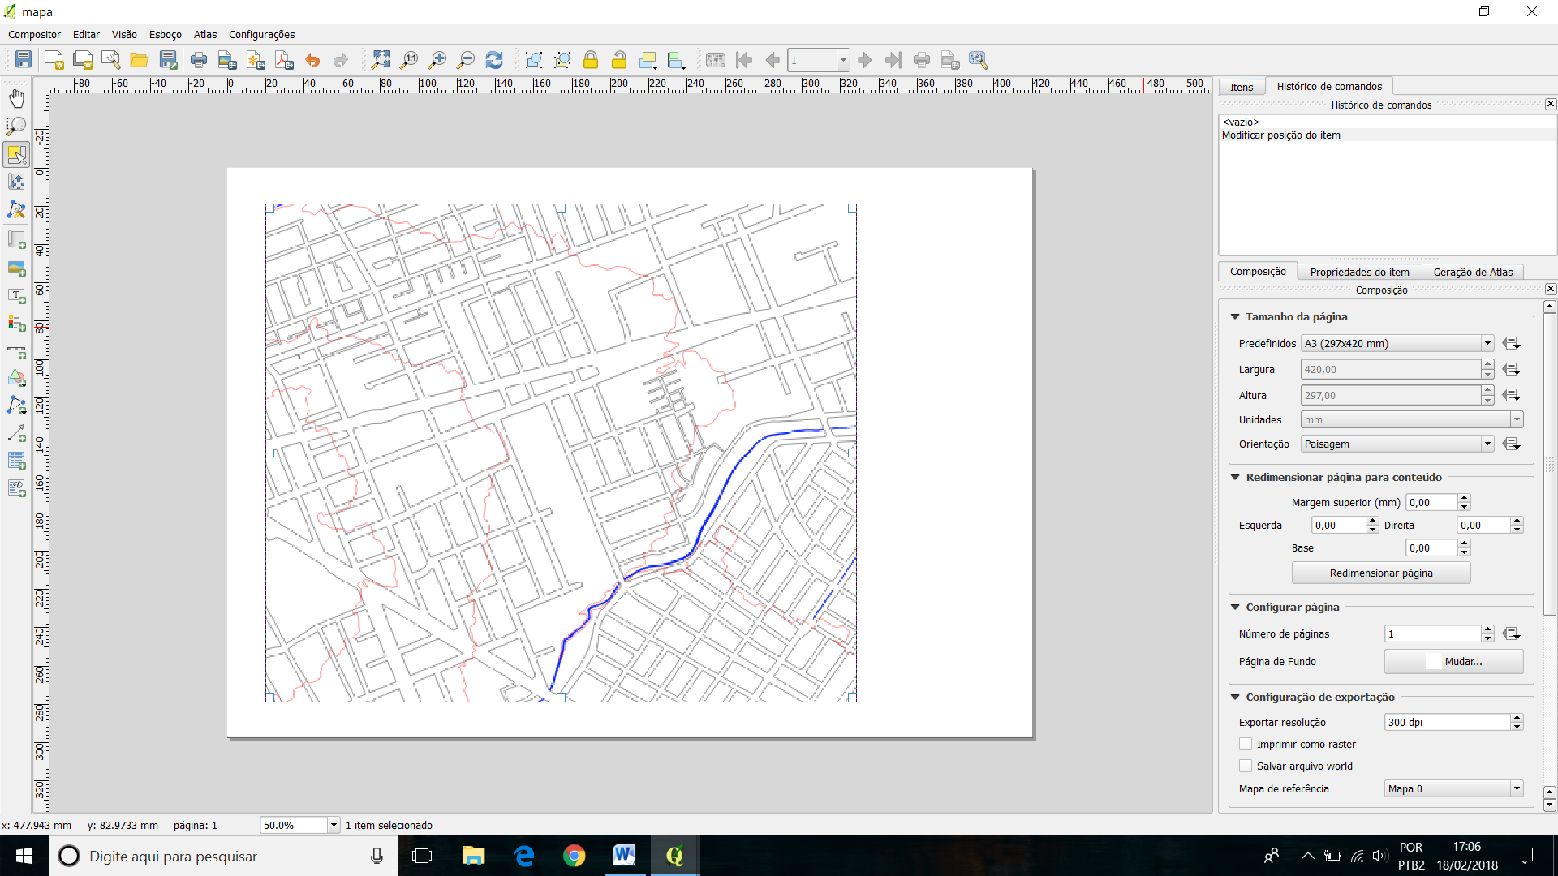
Figura 16 – Mapa inserido para impressão.

Agora temos que inserir as convenções cartográficas (legenda, escala, símbolo com o norte geográfico). Todas elas estão localizadas ao lado esquerdo da tela, na parte lateral, uma embaixo da outra.
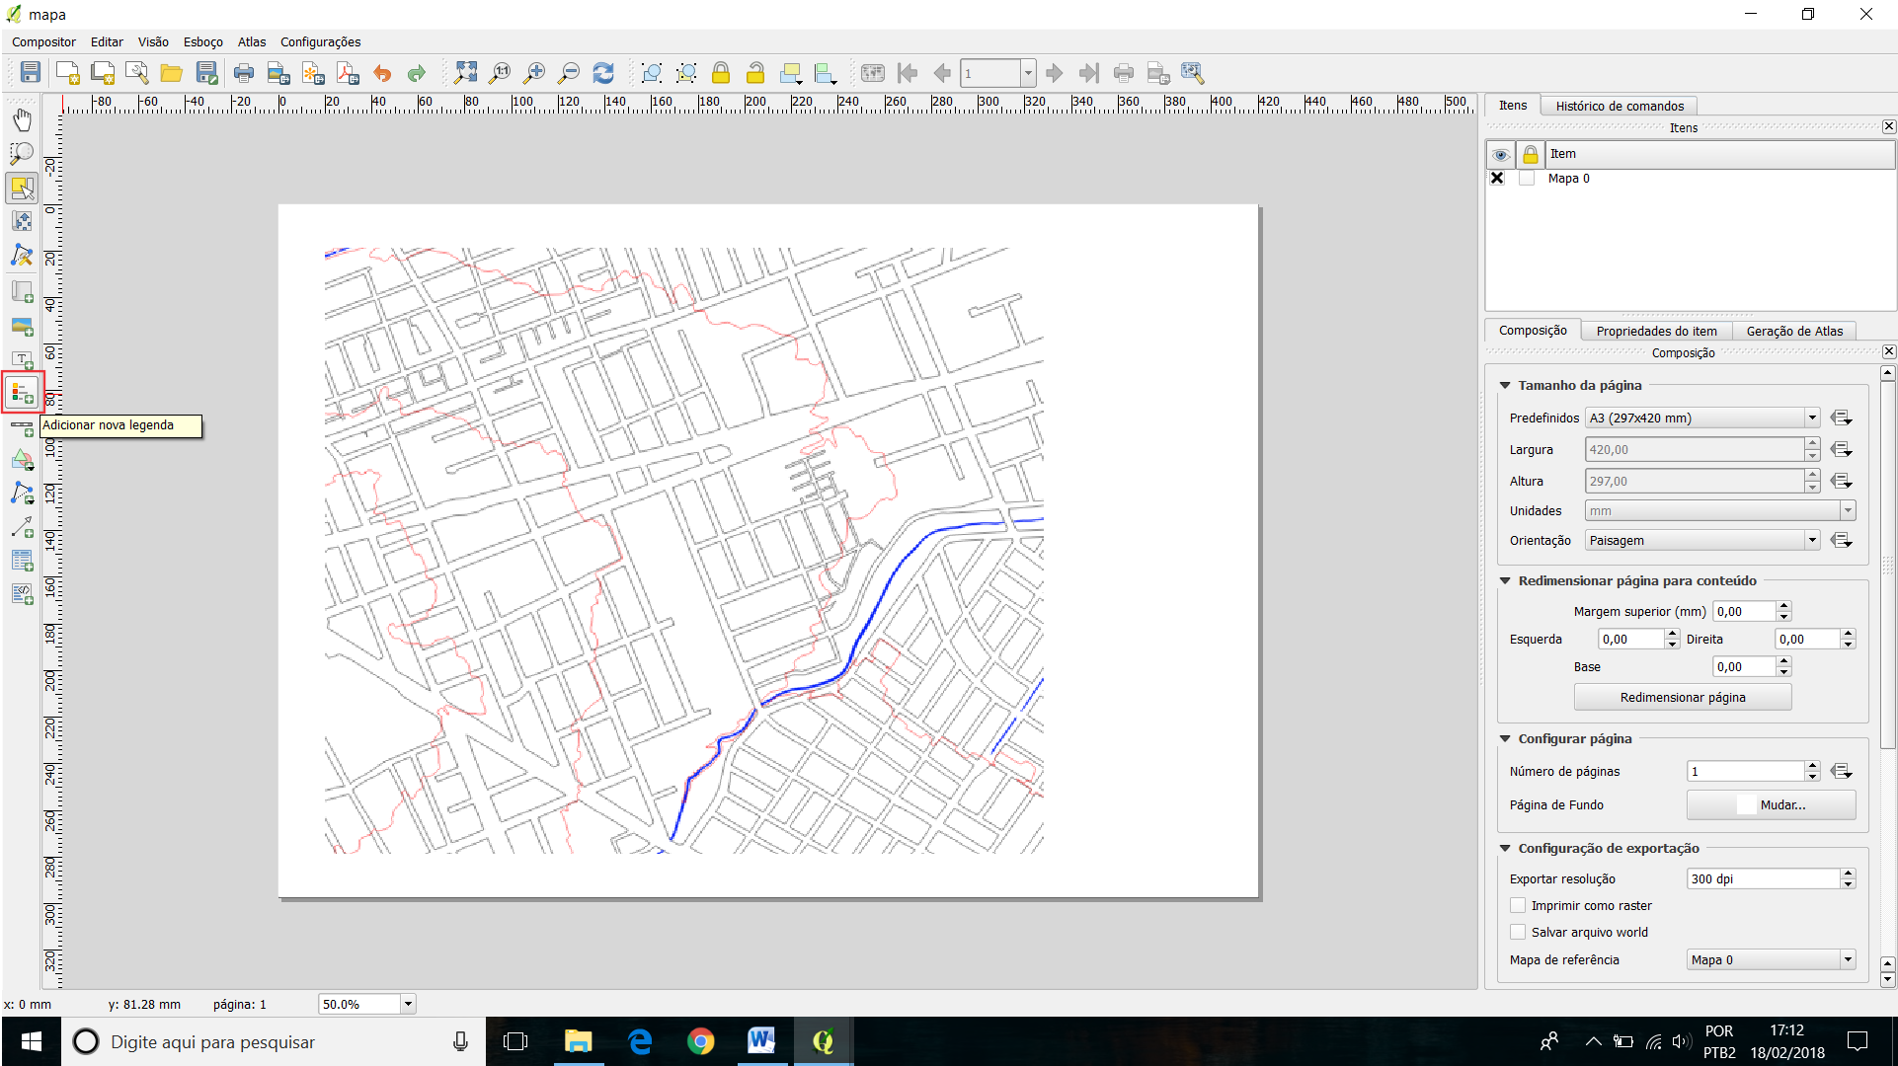
Figura 17 – Localização da ferramenta para inserir a legenda.

Com a legenda inserida percebemos que ela não está como gostaríamos, no caso apenas explicitando as quadras, as linhas vermelhas e azuis (figura 18).
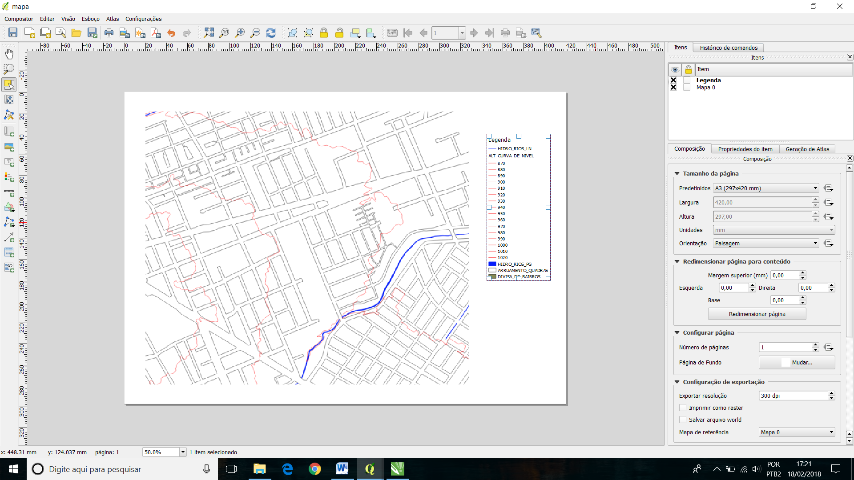
Figura 18 – Legenda inserida.
Clicando na janela ao lado direito “propriedades do item”, podemos editar a nossa legenda deixando apenas os itens que nos interessam, com as ferramentas que estão na parte inferior da janela, alterando a ordem dos itens e o seu texto (Figura 19).
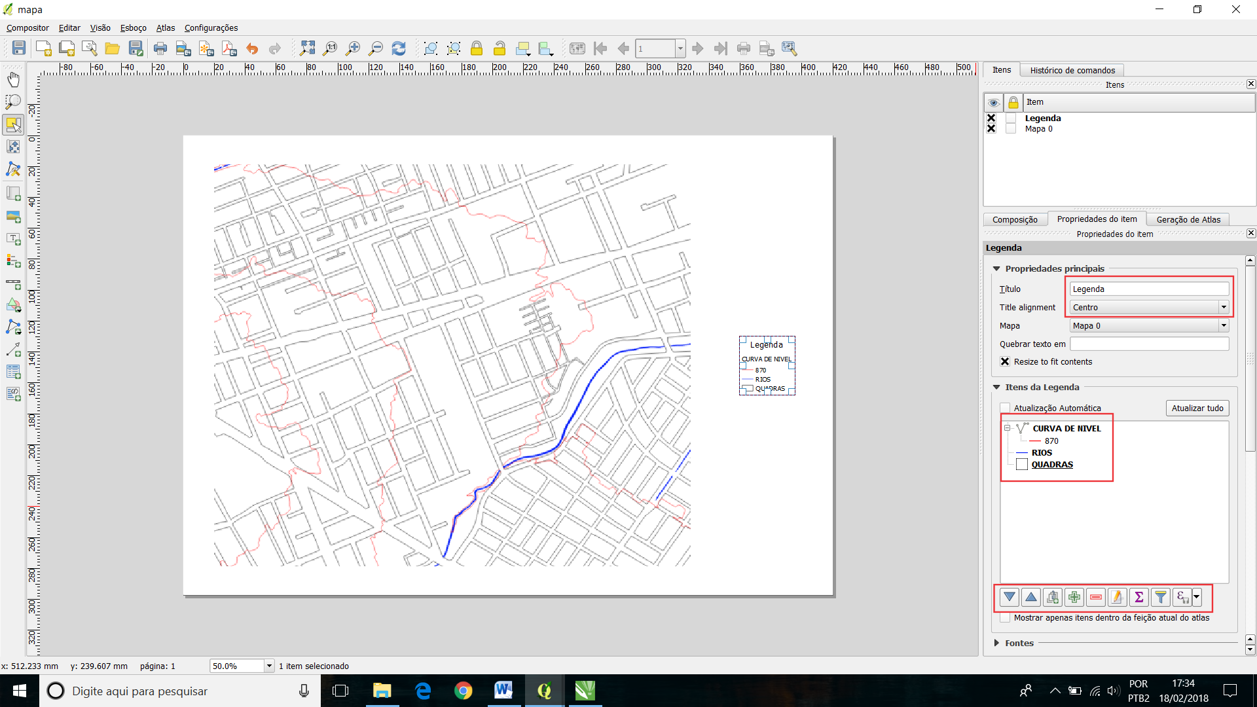
Figura 19 – Com as ferramentas a direita é possivel deletar, organizar e editar o texto dos campos da legenda.
Utilizando as outras ferramentas de inserção de convenções colocamos o nome da local do mapa, uma seta indicando o norte geográfico, e a escala.
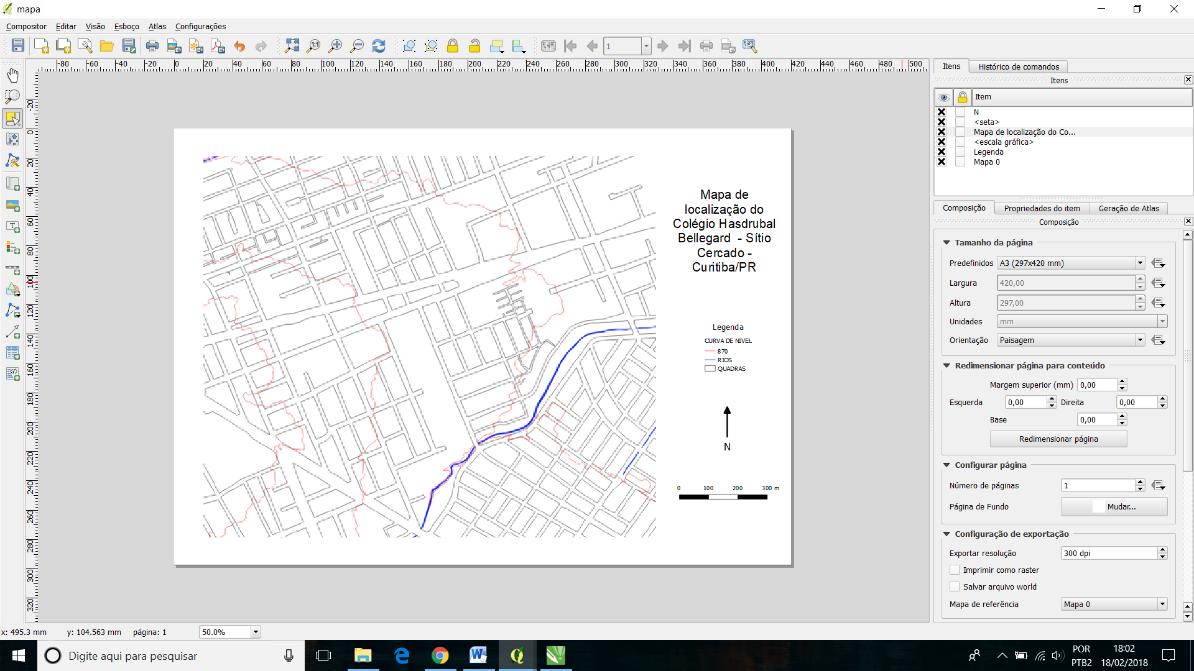
Figura 19 – Mapa finalizado com todas as convenções cartográficas.

Após a confecção do mapa iremos agora elaborar a maquete de isopor com o relevo da área. Os materiais utilizados são: duas placas de isopor finas, caneta/lápis, tesoura/estilete, cola especial para colar as camadas de isopor e uma impressão em A3 do mapa que acabamos que elaborar.
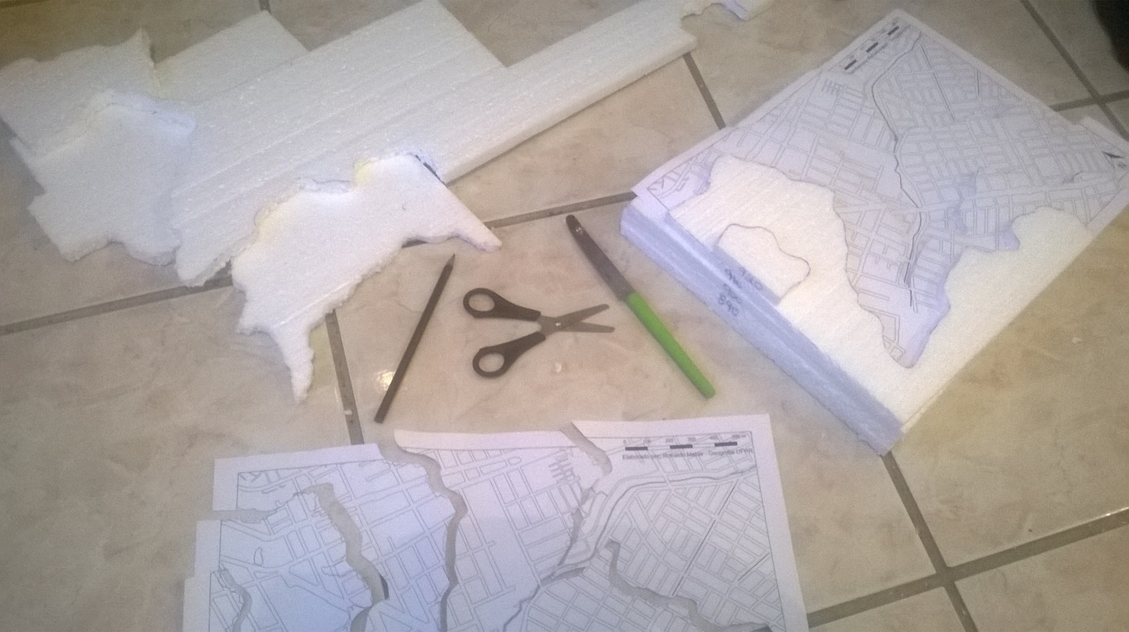
Figura 20 – Itens para a confecção da maquete de relevo da área do Colégio.
O primeiro passo é recortar o mapa nas linhas que representam as curvas de nível do terreno (Figura 21).
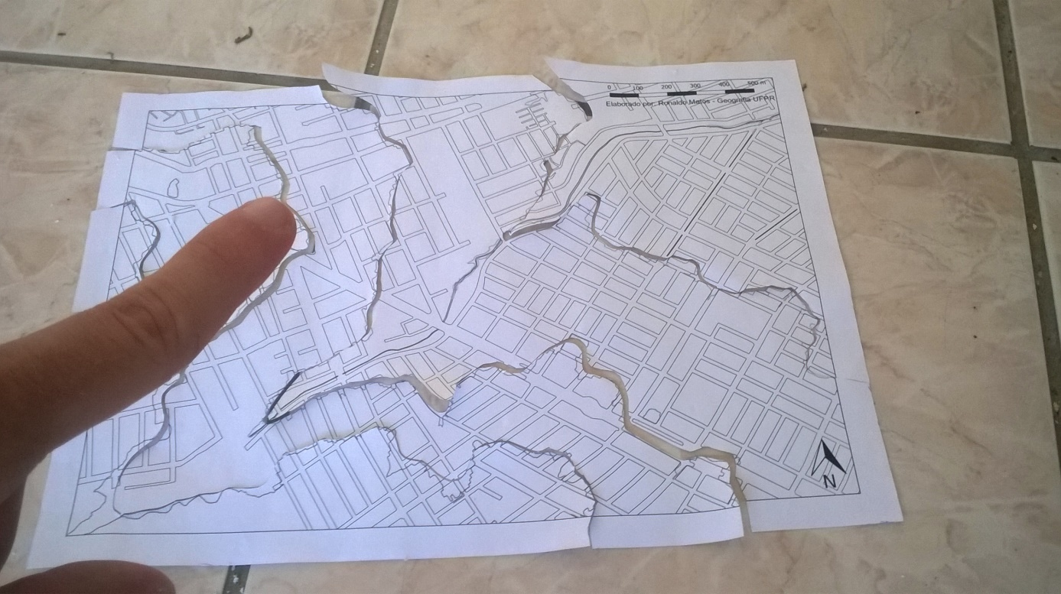
Figura 21 – Mapa em A3 recortado nas linhas que representam as curvas de nível do terreno.

A seguir iremos marcar e recortar o isopor utilizando as mesmas linhas de altimetria do mapa (Figura 22).
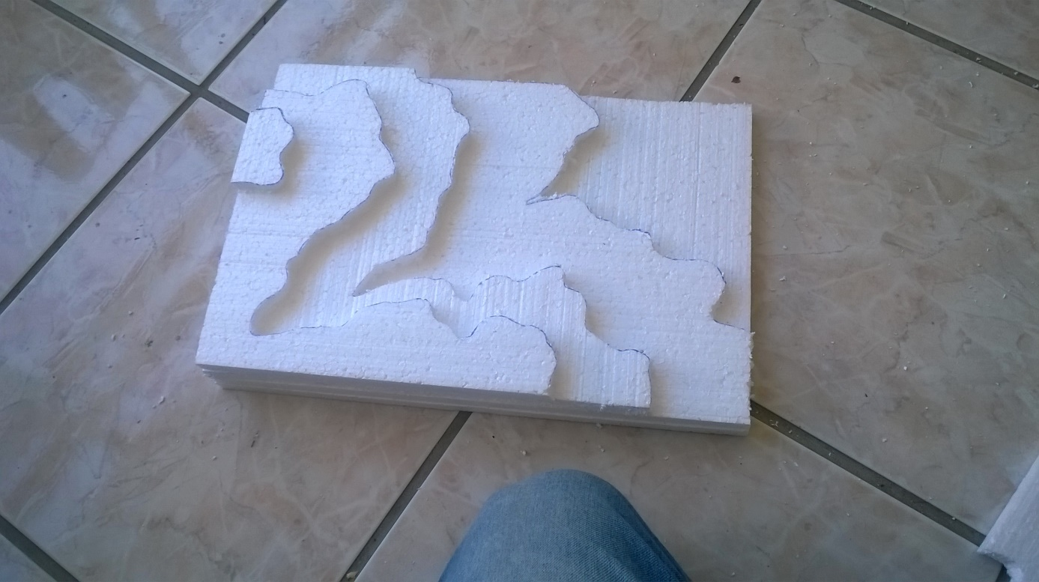
Figura 22 – Camadas de isopor recortadas na forma das curvas de nivel.
E para finalizar a nossa maquete iremos colar as partes que recortamos do mapa do local do Colégio e colar sobre as respectivas camadas de isopor (Figura 23).
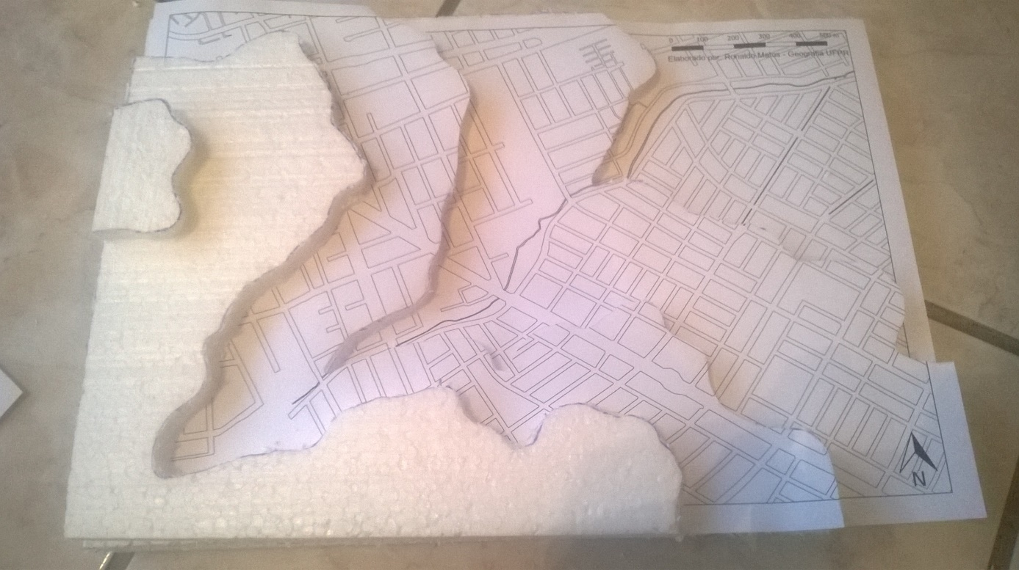
Figura 23 – Maquete praticamente pronta.

CONSIDERAÇÕES FINAIS
Esse relato de atividade tem como intensões “incentivar o professor a elaborar o seu próprio mapa”, possibilitando assim reflexões sobre o “local” em que ele está inserido junto com os alunos, no caso o relevo, mas que pode abranger vários outros temas que o professor tem a liberdade de elaborar, como uma “cartografia social”, por exemplo, para o “auto reconhecimento do território” e dos problemas que ali ocorrem pelos estudantes.
Também salientamos que se faça alterações e ampliações das atividades, pois, como no artigo que utilizamos como base, e que está nas referências, essa elaboração se tornou uma oficina de produção de mapas, produção de maquetes e analise do espaço próximo, com os alunos.
Assim temos a intensão de propagar o conhecimento sobre softwares de geoprocessamento, para que haja uma democratização no acesso ao manuseio desses programas, principalmente para fins educacionais, pois, devemos analisar o espaço que habitamos para que possamos interferir nele de forma positiva, e a escola é um ambiente em que se deve proporcionar esse tipo de ação.

REFERÊNCIAS:

ADAS, Melhem; ADAS, Sergio. Expedições Geográficas. 2º Edição – São Paulo: Moderna, 2015.

PEREIRA, Diamantino. Geografia Escolar: uma questão de identidade. Caderno do CEDES (UNICAMP), Campinas, v.39, p.47-56, 1996.

SOUZA, Romário Rosa. Oficina de maquete de relevo: um recurso didático. Terra e Didatica, 2014, p. 22-28.

